Еще сотни других домов, принадлежащих христианам, украдены в районах, освобожденных от ИГИЛ

27 ноября 2018
Расследование, проведенное одной иракской телекомпанией, показало, что в Ираке были украдены еще как минимум 350 домов, принадлежащих христианам.
Пустующие дома сотен христиан, бежавших из страны, были захвачены местными жителями. Особенно остро эта проблема стоит в Долине Ниневии, окружающей город Мосул на севере Ирака – историческом сердце христианства в этом регионе.
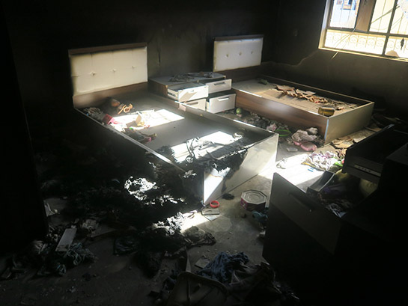
Исламисты ИГИЛ разграбили и разрушили христианские церкви и дома по всей Долине Ниневия, включая Каракуш
Церковные организации пытались вмешаться, но один из пасторов в Багдаде сказал журналистам: “В одних случаях наше вмешательство приводило к возврату имущества; в других – ничего нельзя было сделать. Нам пришлось столкнуться с очень влиятельными людьми”.
Здания были переоформлены на других лиц и проданы. Многие дома, принадлежащие христианам, были захвачены еще террористами ИГИЛ, когда они заняли Мосул и Долину Ниневия в 2014 году.
Иракское правительство сейчас восстанавливает церкви, разрушенные или поврежденные во время этой трехлетней оккупации Мосула – около 40 церквей серьезно пострадали, 15 полностью разрушены – но даже если христиане наберутся храбрости и захотят вернуть себе церкви, у многих не осталось даже собственных домов, куда они могли бы вернуться.

